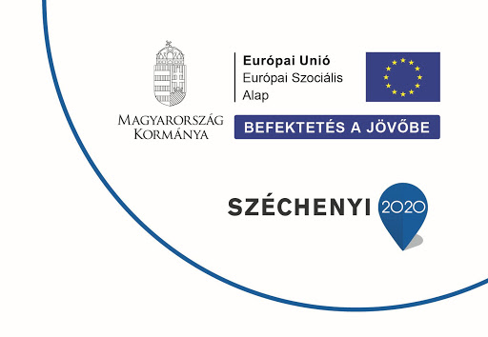

a kedvezményezett neve: HRM-CENTER Korlátolt Felelősségű Társaság
a projekt címe: Munkahelyi képzések támogatása a HRM-CENTER Kft-nél
a szerződött támogatás összege: 38 000 000 Ft
a támogatás mértéke (%-ban): 100%
a projekt tartalmának bemutatása: A HRM-CENTER Korlátolt Felelősségű Társaság sikeresen lebonyolította munkahelyi képzéseit, melynek során munkavállalóink informatikai és egyéni, illetve szervezeti kompetenciái fejlesztésre kerültek. A megvalósított képzések az alábbiak voltak:
Problémamegoldás és döntéshozatal
Adatbáziskezelés
Ipar 4.0 Felkészülés képzés
Együttműködési technikák fejlesztése
Stressz- és konfliktuskezelés
Vállalkozások hatékonyságának, termelékenységének növelése az Irinyi tervhez kapcsolódóan.
A képzéseket munkavállalóink sikerrel abszolválták, a projekt sikeresen zárult.
a projekt befejezésének dátuma: 2021.06.17.
projekt azonosító száma: VEKOP-8.5.3-17-2018- 00011

